**Escuela Normal De Educación Preescolar**



**Curso:** Estrategias para el desarrollo socioemocional.

**Docente:** Laura Cristina Reyes Rincón.

**Unidad I:** Bases teóricas del desarrollo de las habilidades socioemocionales.

|  |
| --- |
| “Teorías acerca del desarrollo socioemocional del niño desde una perspectiva cognitiva”. **2 “C”**  Graciela de la Garza Barboza #6  Fátima Montserrat Flores Pardo #7  Mary Carmen González Palomares #8  María Paula González Valdez #9 |

12 de abril de 2021.

**Etapa Sensorio Motora**

(0 a 2 años)

Para empezar la actividad, primero se deben tener las frutas más básicas, ya sea, pera, manzana, plátano y naranja, pero se pueden sumar todas las frutas que se quieran.

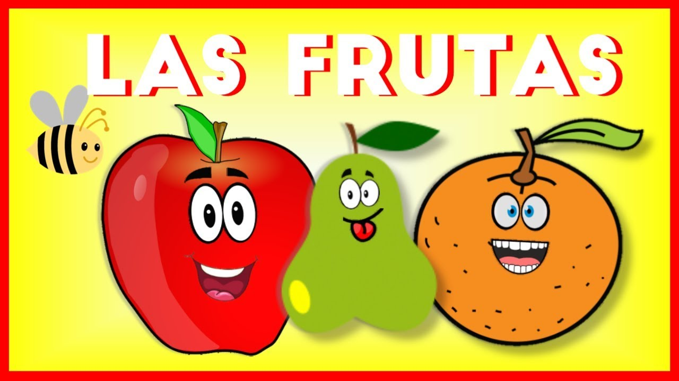

Después cada niño va asociar la imagen, con el objeto real y con el nombre en sonido de la fruta, así se estaría trabajando con cada niño la estimulación visual en objeto real e imagen y la estimulación auditiva con el nombre en sonido. Por otro lado, la estimulación táctil es muy importante en este juego, ya que el niño toca la textura y la forma, incluso podría oler las frutas y comerlas, trabajando así el gusto y el olfato.

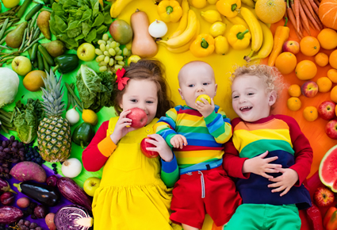

Para finalizar, se les pone la canción <https://www.youtube.com/watch?v=N9TTN5smxcs>

sobre las frutas en donde podrán moverse libremente y desarrollar la capacidad para distinguir los diferentes sonidos.



¿POR QUÉ ESTA ACTIVIDAD?

**Etapa Preoperacional**

(2 a 7 años)

## 

Para comenzar con la actividad, deberás tener 3 categorías de objetos que visualmente sea fácil de diferenciar. Los cuales deberán incluir los mismos colores.

Un ejemplo sería:

* Animales
* Figuras geométricas
* Frutas/verduras



Los objetos que estarán revueltos se colocarán en una mesa, y en otra pondrás 3 recipientes separados uno de otro.

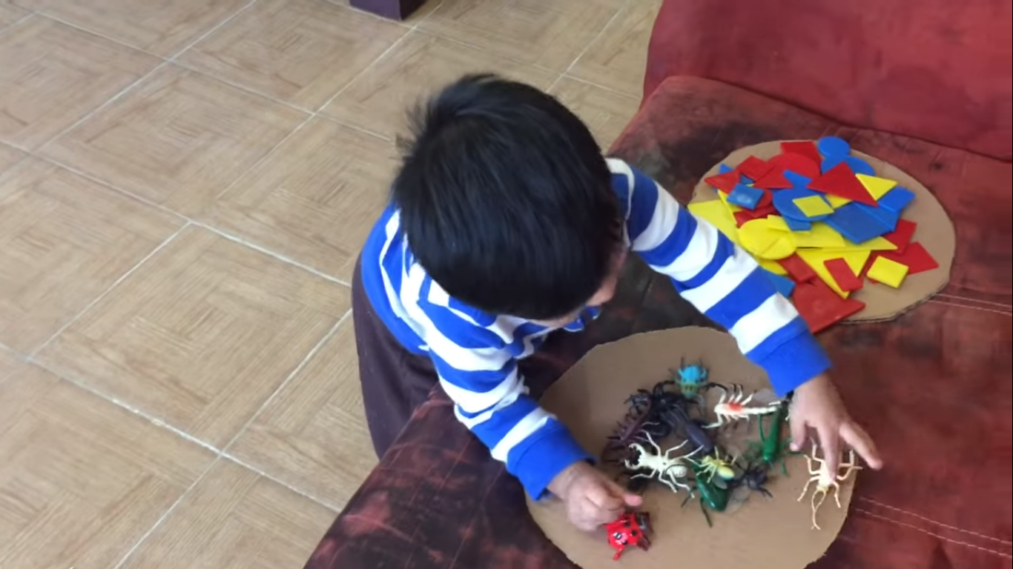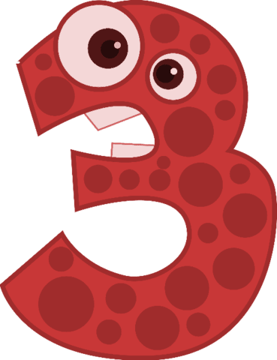

Después de colocar los recipientes, se les da la indicación de separar todos los objetos según la categoría a la que pertenezca.

Ejemplo:

*En un recipiente pondrán todos los objetos de color rojo, en otro los de color amarillo y en último todos los de color azul.*

O bien pedirles que los clasifiquen todos los animales, todas las figuras geométricas y las frutas/verduras separando en cada recipiente las categorías.

(Otra opción es colocar en dos recipientes un número de objetos que podrían ser en uno 3 y en otro 5 (dependiendo de la edad, la complejidad de la cantidad) para que identifique en cuál hay más).



Para finalizar la actividad se les pregunta a los niños, cuál es el nombre de la categoría o del color que clasificó en cada uno de los recipientes.

Línea larga y fina para dividir las secciones del documento

La razón por la cual propuse esta actividad es porque los juegos de clasificación por colores, tamaños, etc., ayudan a los niños de esta etapa a aprender a razonar. Una característica de esta etapa es el juego, por lo que actividades del tipo lógico matemáticas como esta en la que el niño está aprendiendo a razonar mientras juega son interesantes para ellos, lo cual es un punto a favor, pues como lo mencioné juega mientras aprende.

## 

**Etapa de operaciones concretas**

(7 a 12 años)

Para esta actividad se necesitará un tangram y un lápiz.

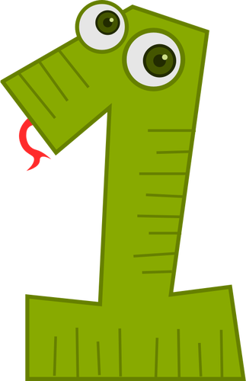

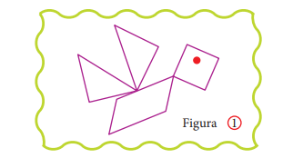

Observar detenidamente la siguiente figura, después realizarla con ayuda de tu tangram.

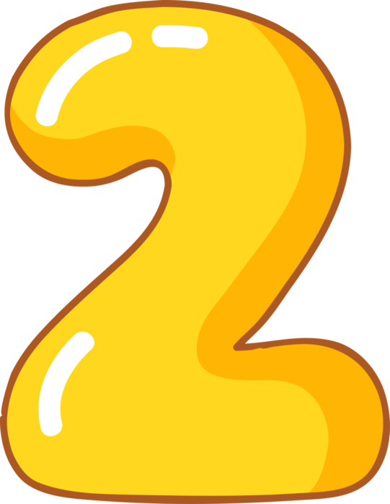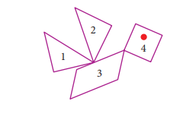

De acuerdo numeración marcada en cada figura nombra y escribe el nombre de cada una de ellas

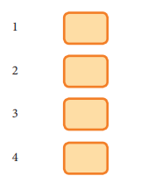Marca con una X dentro del recuadro, según corresponda: 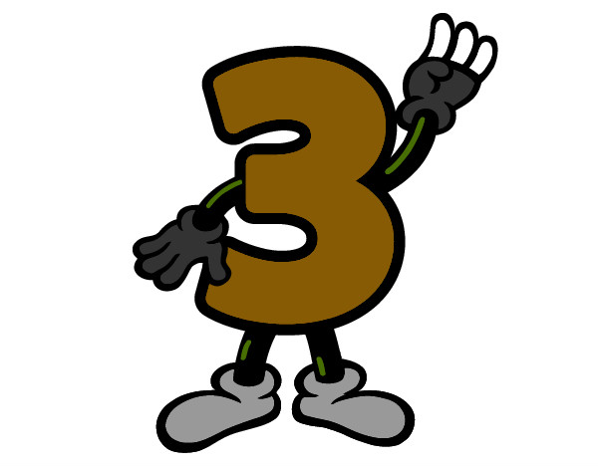

* ¿Cuántos triángulos hay en la figura?
* ¿Cómo se llama él o los cuadriláteros?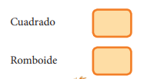

La razón por la cual se pensó en esta actividad es para fomentar en los niños el análisis de figuras, colores, números y que logre identificar el orden que debe seguir según las indicaciones que se le proporcionen, así como tomando el conocimiento para que puedan resolver cualquier problemática. Además, con ayuda de esta actividad el niño profundizará en su capacidad para organizar sus ideas y construir su pensamiento racional.

**Etapa de Operaciones formales**

(12 años en adelante)

Para esta actividad se necesita un juego de ajedrez.

El ajedrez es un juego para dos jugadores en un [tablero](https://es.wikipedia.org/wiki/Tablero_de_ajedrez) con 32 [piezas](https://es.wikipedia.org/wiki/Piezas_de_ajedrez) (16 para cada jugador) de seis tipos. Cada pieza se mueve de manera diferente. El objetivo del juego es dar [jaque mate](https://es.wikipedia.org/wiki/Jaque_mate), es decir, amenazar al rey del oponente con la captura hasta que sea inevitable. Los juegos no necesariamente terminan con jaque mate; hay varias formas de que el final de la partida termine en [tablas](https://es.wikipedia.org/wiki/Tablas_(ajedrez)) (empate).

La partida comienza con todas las piezas colocadas en su posición inicial sobre el tablero (ver figura arriba).

Los jugadores deben colocarse uno frente a otro con el tablero en medio, de tal forma que ambos tengan un cuadro blanco en el escaque de la esquina derecha respectiva. Las piezas se colocan simétricamente respecto a los jugadores y, a excepción de la dama y el rey, también simétricamente respecto de la línea visual entre jugadores. Teniendo en cuenta la nomenclatura de filas y columnas mencionada anteriormente, las blancas deben ocupar las filas 1 y 2, las negras las filas 7 y 8. Así, cada bando colocará sus piezas en sus dos primeras filas.

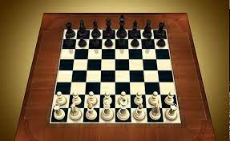

Fase operaciones formales: Es la última etapa del desarrollo cognitivo, los niños adquieren una visión más abstracta y conceptual de su universo, aplican el razonamiento para crear analogías y patrones de comportamiento.

El juego es una herramienta esencial para estimular la lógica de los niños**,** pero [las actividades que les propongamos](https://www.guiainfantil.com/educacion/juegos/los-valiosos-beneficios-de-cada-etapa-del-juego-en-los-ninos/) deben ir acordes a su edad, y las actividades que se pueden aplicar en esta etapa son:

1. Problemas de lógica.
2. Juegos de mesa.
3. Juegos de memoria.